**h**

**假设：**

**①在构建passingnetwork时，忽略fullevents中的除passing外其余情况。**足球中的某些战术会涉及到故意制造犯规使球出界，在此简化这部分控球技巧。

**②传球中球的运动轨迹为一条从传球点到接球点的直线。**

**③在小队配合中，只考虑最近发生传球动作的三个及三个以下的球员。**足球运动球员位置时刻在发生变化，常见的合作单元大小一般为二人或三人，所以我们仅对二元配合以及三元配合进行讨论，微观讨论某一小部分球员运动能更好地反映小队配合能力。

**④在小队配合中，从一次传球到下一次传球的时间间隔小于五秒。**

**符号及定义：**

|  |  |
| --- | --- |
| **符号** | **定义** |
| $$N$$ | 某场比赛中队伍的传球总次数 |
| $$N_{e}$$ | 某场比赛中队伍的传球网络图的总边数 |
| $$N_{net}$$ | 某场比赛中的传球网络中的总结点数，即某场比赛中队伍里有上过场的队员的总人数 |
| $$N_{class}$$ | 传接球种类数 |
| $$M_{2},M_{3}$$ | 队伍某场比赛完成 $2$ 人配合以及 $3$ 人配合的总次数 |
| $$R_{i}$$ | 第 $i$ 个球员某场比赛接到的总传球数 |
| $$O_{i}$$ | 第 $i$ 个球员某场比赛传出的总传球数 |
| $$R_{ij}$$ | 第 $i$ 个球员某场比赛接到第 $j$ 种传球总数 |
| $$O_{ij}$$ | 第 $i$ 个球员某场比赛传出第 $j$ 种传球总数 |
| $$T_{i}$$ | 第 $i$ 个球员某场比赛累计控球时间（单位：分钟） |
| $$G_{i}$$ | 第 $i$ 个球员某场比赛对其他球员的平均吸引力 |
| $$w_{j}$$ | 第 $j$ 种传出的传球种类的权重 |
| $$h_{j}$$ | 第 $j$ 种接到的传球种类的权重 |
| $${Co}_{j}$$ | 第 $j$ 种传出的传球种类的权重 |
| $${Ci}_{j}$$ | 第 $j$ 种接到的传球种类的权重 |
| $$e_{j}$$ | 某场比赛中的传球网络的第 $j$ 条边对应的传球数 |
| $$(I_{j} , I_{j})$$ | 某场比赛中的传球网络的第 $j$ 条边的起点坐标 |
| $$(O_{j} , O_{j})$$ | 某场比赛中的传球网络的第 $j$ 条边的终点坐标 |
| $$(x_{i} , { y}_{i})$$ | 第 $i$ 个球员某场比赛在场上的平均控球位置 |
| $$(x_{c} , y_{c})$$ | 某场比赛中队伍的传球网络的质心坐标 |
| $$d(x_{1} , y_{1} , x_{2} , y_{2})$$ | 坐标 $(x_{1} , y_{1})$ 到坐标 $(x_{2} , y_{2})$ 的欧式距离 |

模型建立：

模型一：传球网络模型

我们使用网络科学中的有向节点图来构建传球网络。首先将球员当做网络图中的节点，根据物理学中的万有引力公式定义了球员个人吸引力，以此作为衡量节点大小的依据。将球员之间的传球当做边，并根据传球次数的多少赋予边一定权重，最后根据球员整场比赛的算术平均坐标作为节点图中的坐标。

对于队伍整体传球能力，分别通过队伍传球总数评判其好坏。附件中已经给出了整个队伍全场传球次数 $N$。此项指标在宏观的角度评价了一个队伍传球能力的好坏。站在球员个人的角度，统计出了球员与球员之间的传接球次数作为传球网络中的边的权重，而使用万有引力模型来描述该球员的重要程度，同时也是传球网络结点大小的重要参考。

对于球员个人吸引力，可以直观的理解为球员在场上的个人能力。们以一场比赛作为单位，对于该场比赛上场的各位球员的个人吸引力进行分析。首先通过附件直接得到了Huskies队伍第 $i$ 个球员在该场比赛接到的传球数为 $R_{i}$，传出的传球数为 $O_{i}$，累计有效控球时间 $T_{i}$，显然，若一名球员在整个赛季中接到的和传出的传球数 $R_{i}$ 与 $O_{i}$ 多，控球时间 $T_{i}$ 长，则可以当然其吸引力大。由于传接球有不同的种类，传接球的总次数由不同类型的传接球构成：

$$R_{i}= \sum_{j}^{N_{class}}{r_{ij}}$$

$$O_{i}= \sum_{j}^{N_{class}}{o_{ij}}$$

其中 $N_{class}$ 代表的总的传球种类数， $i$ 代表的是第 $i$ 个球员， $j$ 代表的是第 $j$ 种传球。

针对不同的种类传接球，其难度是不相同的，自然其对吸引力大小的影响程度不同，所以针对不同种的传接球次数 $o_{ij}$， $p_{ij}$ 应该赋予不同的权重：

$$weight\left(o_{ij}\right)= w_{j}$$

$$weight\left(p_{ij}\right)= h_{j}$$

由于权重的计算，如果只针对某一场比赛带有随机性，所以为了降低这种随机性，我们统计整个赛季的各类传球次数：

表1Huskies 队伍该赛季传出的传球统计

|  |  |  |
| --- | --- | --- |
| 对应符号 | 传球种类 | 传球个数 |
| $${Co}_{1}$$ | Head pass | $$572$$ |
| $${Co}_{2}$$ | Simple pass | $$8735$$ |
| $${Co}_{3}$$ | Launch | $$212$$ |
| $${Co}_{4}$$ | High pass | $$586$$ |
| $${Co}_{5}$$ | Hand pass | $$127$$ |
| $${Co}_{6}$$ | Smart pass | $$73$$ |
| $${Co}_{7}$$ | Cross | $$130$$ |

表2Huskies 队伍接到的传球统计

|  |  |  |
| --- | --- | --- |
| 对应符号 | 传球种类 | 传球个数 |
| $${Ci}_{1}$$ | Head pass | $$571$$ |
| $${Ci}_{2}$$ | Simple pass | $$8730$$ |
| $${Ci}_{3}$$ | Launch | $$211$$ |
| $${Ci}_{4}$$ | High pass | $$583$$ |
| $${Ci}_{5}$$ | Hand pass | $$127$$ |
| $${Ci}_{6}$$ | Smart pass | $$73$$ |
| $${Ci}_{7}$$ | Cross | $$130$$ |

首先统计该场比赛的各种类传接球频率，而后取倒数之后再归一化得到：

$$w_{j}= \frac{\frac{1}{{Co}_{j}}}{\sum_{j}^{N_{class}}{\frac{1}{{Co}_{j}}}}$$

$$h_{j}= \frac{\frac{1}{{Ci}_{j}}}{\sum_{j}^{N_{class}}{\frac{1}{{Ci}_{j}}}}$$

最后计算得到权重为：

表3 Huskies队在传出传球计量时各类传球权重

|  |  |  |
| --- | --- | --- |
| 对应符号 | 传球种类 | 权重 |
| $$w_{1}$$ | Head pass | 0.047 |
| $$w_{2}$$ | Simple pass | 0.003 |
| $$w_{3}$$ | Launch | 0.126, |
| $$w_{4}$$ | High pass | 0.045 |
| $$w_{5}$$ | Hand pass | 0.210 |
| $$w_{6}$$ | Smart pass | 0.365 |
| $$w_{7}$$ | Cross | 0.205 |

表4Huskies队在接到传球计量时各类传球权重

|  |  |  |
| --- | --- | --- |
| 对应符号 | 传球种类 | 权重 |
| $$h_{1}$$ | Head pass | 0.047 |
| $$h_{2}$$ | Simple pass | 0.003 |
| $$h_{3}$$ | Launch | 0.126 |
| $$h_{4}$$ | High pass | 0.046 |
| $$h_{5}$$ | Hand pass | 0.209 |
| $$h_{6}$$ | Smart pass | 0.364 |
| $$h_{7}$$ | Cross | 0.205 |

透过权重我们可以通过经验结合之前统计的各类传球数统计推断这是合理的分配，首先观察传球种类数目分布图：

图1 Huskies 赛季传出的各类传球数目统计图

图2 Huskies整个赛季接到的各类传球数目统计图

例如，Smart pass 比较少发生，我们可以认为 Smartpass发生需要球员有很强的个人能力，无论是接球方还是传球方都有着能力的高度要求，所以这样的球比较有分量是正确的，所以赋予较高的权重，而 Simplepass是最常发生的传球，这一类传球显然并不要求球员有很强的个人能力，所以自然赋予较低的权重。

根据上述重重分析，为了综合考虑上述的球员持球时间 $T_{i}$，传接球次数 $O_{i}$， $R_{i}$，按传球种类划分的传接球次数 $o_{ij}$， $r_{ij}$，则球员的吸引力定义为：

$$G_{i}=T_{i}+ w_{j}∙o_{ij}+ h_{j}∙p_{ij}$$

而后球员的位置通过整场比赛的接球时的位置取平均得到 $（x_{i} , y_{i}）$，这里要对 $（x , y）$ 进行说明，首先虽然足球的上下半场会交换位置，但是考虑到数据简化，所以我们始终将 $o$ 原点放置在左下角，越往右 $x$ 坐标越大，即越靠近对方那一边，反之， $x$ 坐标越小，即越靠近我方这一边，而当面朝对方球门时，始终将右手边作为 $y$ 轴正方向，左手边作为 $y$ 轴负方向，再考虑到场地大小的波动，我们将足球场地按比例划分为 $100$ 等分，即 $x$ 与 $y$ 的取值范围为： $[0 , 100]$

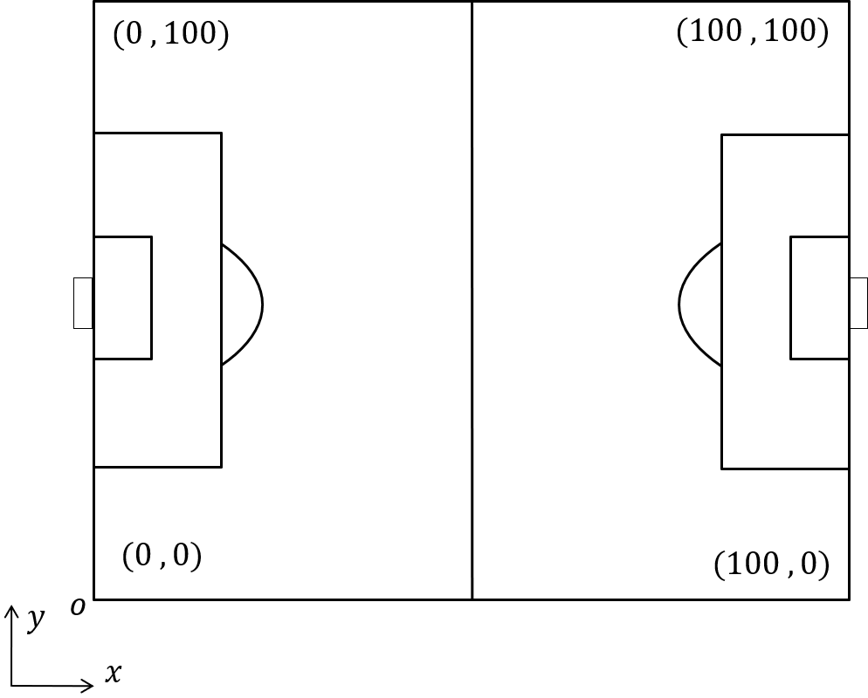

将每个球员作为一个结点，则结点在图中的位置就是 $(x_{i} , y_{i})$，而我们将吸引力大小作为结点的半径大小，而后通过统计每场比赛的球员之间的传球，绘制出结点与结点之间的连线，即传球网络的边，边的颜色深浅与结点之间或者说球员之间传球次数线性相关，边的颜色深浅也体现了边所带有的权重。由此，得到了一张传球网络图。通过使用 Huskies队伍第三场比赛的数据，绘制图如下：

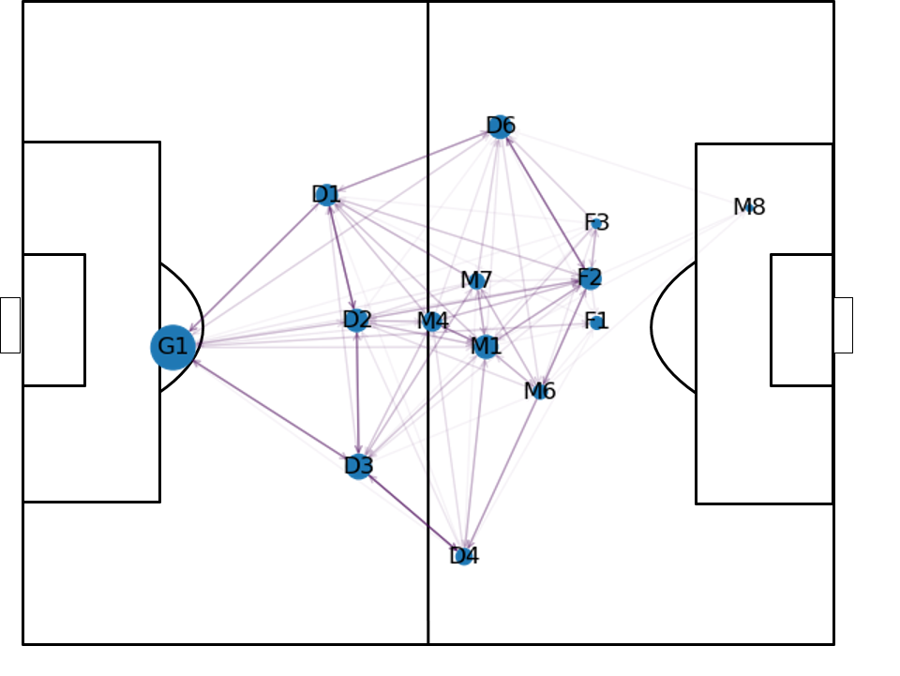

图3第三场比赛 Huskies 队伍的传球网络

通过对整个赛季的所有队伍进行统计，我们共得到了38个Huskies队伍的传球网络和38个OP队伍的传球网络。传球网络图可以直观的看到球员之间的互动情况以及某个球员在整场比赛中的重要性等指标综合比赛结果和进球数。

模型二：团队合作评估模型

足球是一项多人体育竞技项目，再顶尖的球员在没有团队合作的情况下都无法一个人赢得胜利。因此衡量团队能力的指标一直备受关注。

团队合作能力是一个非常复杂的概念，想要直接对其进行评估是一件非常复杂的事情，因为其受到了很多因素影响，各个因素往往都还不是独立的，而且夹杂着大量的主观评断。因此我们决定采用一种模糊综合评价法来对团队合作这个概念进行评估。模糊综合评价法是一种基于[模糊数学](https://baike.baidu.com/item/%E6%A8%A1%E7%B3%8A%E6%95%B0%E5%AD%A6/463586)的综合评价方法。该综合评价法根据模糊数学的隶属度理论把[定性评价](https://baike.baidu.com/item/%E5%AE%9A%E6%80%A7%E8%AF%84%E4%BB%B7/6155956)转化为定量评价，即用模糊数学对受到多种因素制约的事物或对象做出一个总体的评价。它具有结果清晰，系统性强的特点，能较好地解决模糊的、难以量化的问题，适合各种非确定性问题的解决。

模糊综合评价法的一般步骤是：

【1】确定因素集，就是评价指标

【2】确定评语集

【3】确定各因素权重

【4】确定模糊综合评价矩阵，综合各因素做出评价

首先团队合作能力作为最终的评估目的，作为确定评语集。将八个原始指标：传球数、传球成功率、射门数、进球数、进球率、控球率、输赢率作为确定因素集。在确定了各因素的权重后，我们得到了模糊综合评价矩阵，以此来反映团队合作能力。

在此基础上，结合前面模型建立的传球网络我们又提出了五个指标作为八个原始指标的二极指标：传球网络质心，传球网络节点离散度，传球加权平均路径，聚类系数，二元聚类系数，作为新的维度来衡量团队合作能力。

我们将 Huskies 队伍简单命名为 Husk ，由于只有 Huskies 队伍与其他队伍对战的数据，没有意义针对特定对手分别建立模型。所以我们将所有的对手球队结合起来求取平均来分析，我们将对手球队综合成一个队伍来看，将 Opponentx (x 为 1 ~ 19) 即与 Huskies 对战的其他 19 只队伍的综合命名为 Oppo 。

1. 原始评价指标

原始评价指标有八个，分别是输赢情况，进球数，传球数，射门数，进球率，控球时间占比，传球成功率。其中输赢情况，进球数，传球数，射门数作为经典的反应团队绩效指标【1】经常被使用。这里直接从附件中筛选即可得到这四个指标。

进球率可以作为衡量团队进攻是否有效的依据。进球率R定义为： $$R=\frac{得分总数}{总射门次数}$$

控球时间占比通过将一场比赛中双方占用的时间分别统计得到。

在 足球比赛中经常会发生球权转换，显而易见，团队配合默契度高的队伍相应的在传球时也会表现出高的成功率，从而给队伍的进攻以及进球得分做好辅助。因此，一个队伍在比赛时会倾向于保持一个高的传球成功率。传球成功率定义为：

$$R=\frac{由本方传出，对方接收的球}{由本方传出，本方接收的球+由本方传出，对方接收的球}$$

统计 38 场比赛中，Husk 队与 Oppo 的所有队比赛的输赢情况，即胜局情况与平局情况和负局情况，进球数和射门数，进球率，由于有主客场对于这些指标的影响比较大，所以就将这几个指标分为主客场来讨论分析：

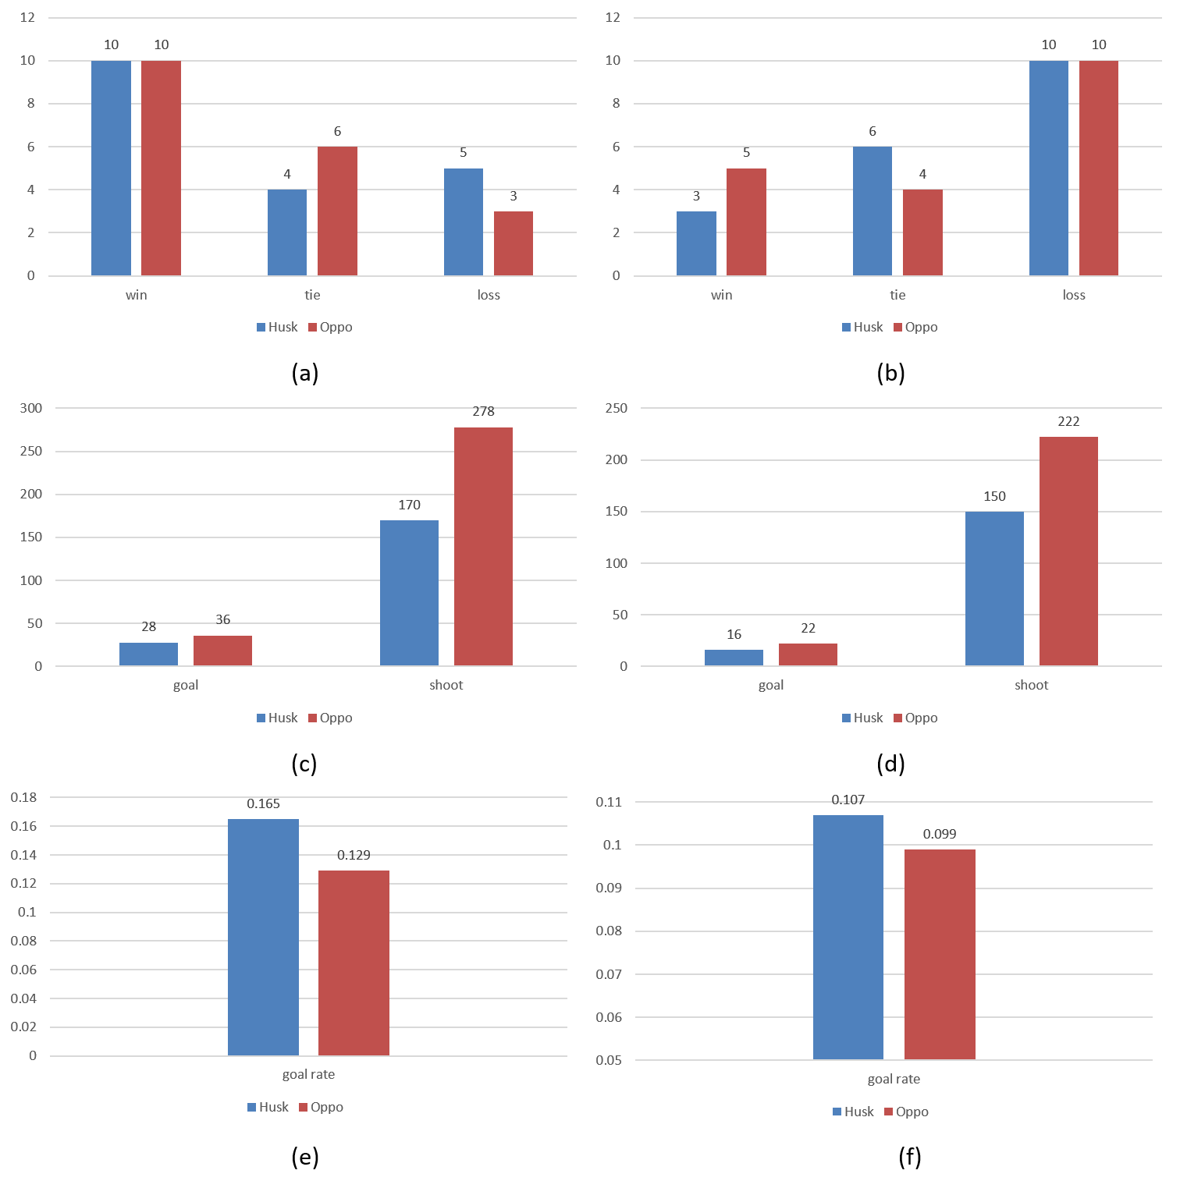

图4 (a) 主场时 Husk 与 Oppo 的输赢情况;(b) 客场的时候 Husk 与 Oppo 的输赢情况

(c) 主场的时候 Husk 与 Oppo 的射门和进球情况; (d) 客场的时候 Husk 与 Oppo 的射门传球情况; (e) 主场的时候 Husk 与 Oppo 的进球率; (f) 客场的时候 Husk 与 Oppo 的进球率;

而后我们从传球数，传球成功率，控球率的角度进行分析，此时主客场对指标的影响较小，所以此时可以不考虑主客场：

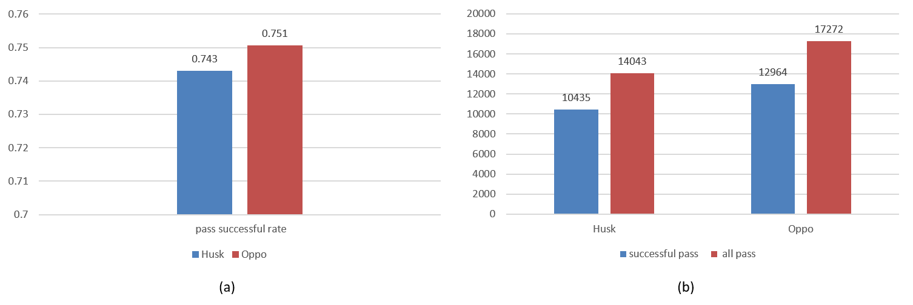

图5 (a) Husk 队伍与 Oppo 队伍的传球成功率比较; (b) Husk 队伍与 Oppo 队伍的成功传球数与总传球数

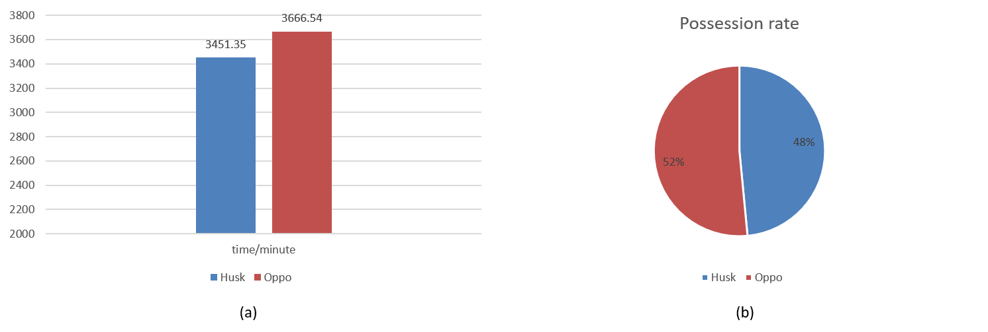

图6 (a) Husk 队伍与 Oppo 的控球时间比较; (b) Husk 队伍与 Oppo 的控球率比较

由此我们得到了七个原始指标，明显发现数据尺度跨度较大，为了使其能够作为确定因素集中的因素，将其进行相对归一化。结果如下：

|  |  |  |  |  |  |  |  |  |
| --- | --- | --- | --- | --- | --- | --- | --- | --- |
|  | Win | Shot | Goal | Goal rate | Pass Success Rate | Passes | Possession time | Possession |
| Husk | 1 | 1 | 1 | 1 | 1 | 1 | 1 | 1 |
| Home | 1 | 1.28 | 1.63 | 0.78 | 1.01 | 1.22 | 1.06 | 1.08 |
| Away | 1.66 | 1.38 | 1.48 | 0.92 | 1.01 | 1.22 | 1.06 | 1.08 |

其中输赢情况统一以获胜场次做为评价标准，

由于未明确各个因素的影响权重，按照层次分析法的通常处理方法讲权重统一设为1，得到了Husk和Oppo的模糊评价结果。

|  |  |
| --- | --- |
|  | 团队合作能力 |
| Husk | 1 |
| Home | 1.13 |
| Away | 1.22 |

结果显示无论是在主场还是客场Huskies的团队合作能力值小于对手的团队合作能力值，表明 Husk 队伍是一支团队组织能力偏弱的队伍，整体的水平在联赛中处于中下游。

二、第二级评价指标

首先分别定义传球网络质心，传球网络节点离散度，传球加权平均路径，聚类系数，二元聚类系数。然后对他们分别进行计算，最后就相关性分析结果作定性分析。

为了判断第二级评价指标与原始指标的管理程度，在每一项指标的计算结果后附上了相关性分析，我们引入了一种相关性检验的方法，即求算相关性系数，相关性系数的公式被给出如下：

$$r= \frac{\sum_{i=1}^{n}{(x_{i}- \overline{x})(y_{i}- \overline{y})}}{\sqrt{\sum_{i=1}^{n}{{(x_{i}-\overline{x})}^{2}}}\sqrt{\sum_{i=1}^{n}{{(y_{i}-\overline{y})}^{2}}}}$$

这里出现的 $x$ 与 $y$ 并不是坐标的意思而是分别代指两组需要进行相关性分析的样本，其中 $\overline{x}$ 与 $\overline{y}$ 分别是样本的均值，相关系数求出来其取值必然在 $-1 \sim 1$ 之间，相关系数的绝对值越靠近 $1$ 则两组样本间的相关性就越强，绝对值越靠近 $0$ 则两组样本间的相关性就越弱。

对于相关性系数的取值与相关的程度这里要做说明：

* 当 $\left|r\right|≤0.3$ 时，可以认为两组样本不存在任何线性相关。
* 当 $0.3<\left|r\right|≤0.5$ 时，可以认为两组样本存在弱线性相关。
* 当 $0.5<\left|r\right|≤0.8$ 时，可以认为两组样本存在显著线性相关。
* 当 $0.8<\left|r\right|≤1$ 时，可以认为两组样本高度线性相关。

根据r的值即可以反映第二级评价指标的可靠程度。

1.传球网络质心

在传球网络中，球员的位置通过接球时的距离取算术平均后直接获得，由此可以猜想整场比赛中球员的接球位置能够反映出球队在该场比赛中的表现情况，因此我们定义了一个名为网络质心的参数，用来衡量整支队伍在球场上的相对位置。

类比物理学中质心的计算公式：

$$r_{δ}=\frac{\sum_{i}^{n}{m_{i}r_{i}}}{M}$$

式中 $m_{i}$ 是第 $i$ 个物体的质量， $M$ 是考虑到的所有结点的总质量，将质量这一概念用球员吸引力替换：

$$G= \sum_{i=1}^{N_{team}}{G_{i}}$$

$$x_{c}= \frac{\sum_{i=1}^{N_{net}}{x_{i} ∙ G_{i}}}{G}$$

$$y_{c}=\frac{\sum_{i=1}^{N_{net}}{y_{i} ∙ G_{i}}}{G}$$

式中 $N_{team}$ 为该场比赛中的出场人员数量， $G$ 为球员吸引力的总和。

考虑到 $y$ 坐标指示的是在场上的左右手边，这对于分析两支队伍的进攻防守趋势没有直接影响，在此不做考虑。

根据 $x$ 坐标的定义，坐标越靠近 $0$ 时代表越靠近本方球门，坐标越靠近 $100$ 时代表靠近对方球门。则质心的 $x_{c}$ 坐标越大，则能从一定程度上反映球队倾向于出现在对方的半场，这说明球队更趋向于积极进攻，这应该在一定程度上能够说明球队的进攻组织能力，进攻组织能力当然是团队合作能力的一部分。

据此，我们统计了Husk队伍和 Oppo 队在整个赛季 38 场比赛中的平均网络质心 $x_{c}$ 坐标：

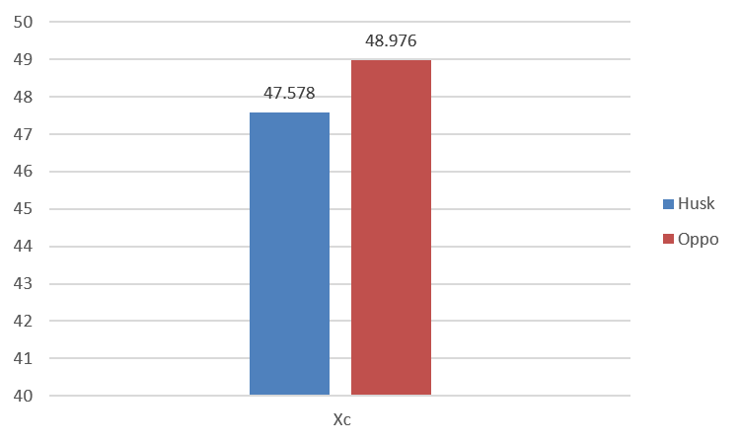

图7 网络质心的 $x_{c}$ 轴坐标平均

图中，蓝色柱体代表 Husk 队的网络质心求和，橙色则代表 Oppo 队的网络求和，首先直观上来看，Husk 队的质心 $x_{c}$ 坐标要小于 Oppo 队的质心 $x_{c}$，由网络质心的定义，理论上来说 Husk 队的进攻性就更弱，进攻组织就更少，而和进攻组织直接相关的就是射门数。

而通过计算传球网络质心与射门数的相关系数，计算结果为 $r_{Husk}= 0.423$， $r_{Oppo}=0.378$，而由之前引入的相关性分析的规则，可以认为质心的 $x_{c}$ 坐标与射门次数直接存在弱相关，则其能够一定程度上反映进攻组织能力，从而进一步反映出团队合作能力。

2、结点离散度

在得到网络质心后，为了衡量网络的聚拢程度，我们定义了结点离散度，首先定义有：

$$d\left(x_{c} , y_{c} , x_{i} , y_{i}\right)= \sqrt{{(x_{c}- x_{i})}^{2}+ {(y_{c}- y_{i})}^{2}}$$

由上公式即可得某场比赛的质心到某场比赛球员的平均位置了，为了简化表述，将

$d\left(x_{c} , y_{c} , x_{i} , y_{i}\right)$ 用 $d_{i}$ 来代替， $\overline{d}$ 则为所有 $d_{i}$ 的平均数，对于某一场比赛的传球网络图有：

$$S=\sqrt{\frac{1}{N}\sum_{i=1}^{N}{{(d_{i}- \overline{d})}^{2}}}$$

S 则指代结点离散度，其实最终说来结点离散度实际上就是球员到质心的距离的标准差，结点离散度是一个宏观上对整个网络进行考量的指标，结点离散度越小那么网络结构就越紧凑，显然传球的频率就会增多，传球的难度是随着距离而增加的，太过于分散的阵型不利于进行传球，同时也不利于配合。

据此，我们统计了 Husk 队伍与 Oppo 队伍在整个赛季的 38 场比赛中的平均散度，如下图所示：

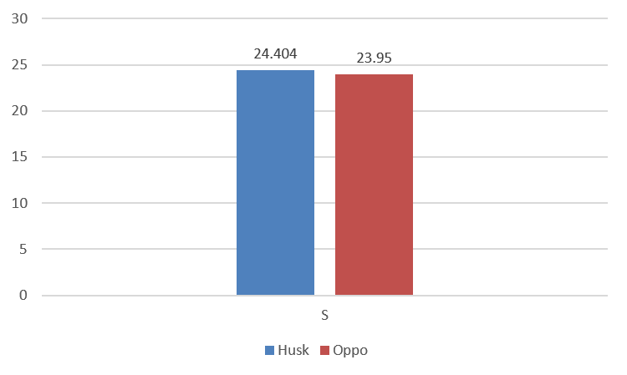

图8 Husk 队和 Oppo 队的结点离散度

通过求取与传球数的相关系数发现 $r_{Husk}=0.211$, $r_{Oppo}=0.084$ 这说明该指标对于传球数是没有贡献的，所以该指标几乎不会影响到团队配合能力。

3、加权平均结点距离

在传球的过程中，两个球员之间的传球距离能够影响球队在场上的活动范围，长距离的传球有利于进攻的组织与调动。在足球训练时，一个稳定，远距离的传球技巧往往是被教练所推崇的。所以我们认为，需要有一个指标来衡量传球网络的总体的传球距离，希望能通过这个距离来体现队伍的进攻组织能力。

加权平均节点距离的求算，基于了传球网络的构建方法，所以这里就不再赘述，而后对于某场比赛进行考虑，得到了该场比赛的传球网络之后，能够得到各结点的坐标，能够得到各边的权重，即各结点之间的传球数除以总传球数，而后遍历所有边，或取权重和边的长度进行加权求和：

$${weighted average length}_{j}= \sum_{k=1}^{N_{e}}{\frac{e_{j}}{\sum_{i=1}^{N_{e}}{e_{i}}}∙ d(}I_{j} , I_{j} , O_{j} , O_{j})$$

我们统计了 38 场比赛，并对其取平均得到数据后画图如下：

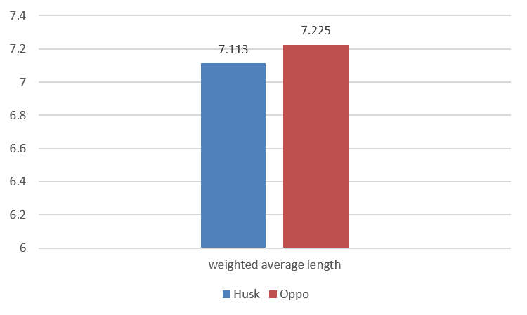

图9 Husk 队和 Oppo 队的加权平均结点距离

首先从直观上来看，Husk 与 Oppo 队的加权平均节点距离有一定差别，这跟射门数二队比较的情况比较相近，所以大致上可以认为其对射门数存在贡献，

4、Clustering coefficient

在一个网络中，顶点与顶点之间的相互连接，很容易发生由顶点 1 连接到顶点 2 又连接到顶点 3 的情况，而顶点 3 是否与顶点 1 进行连接，就分别构成了闭三元组和开三元组，这在拓扑学中是经常讨论的课题，通过捕捉闭三元组和开三元组，计算Clustering coefficient (即，clustering coefficient) 能够很好的捕捉网络结点之间联系的紧密程度，其定义为：

$$C= \frac{3n_{∆}}{3n_{∆}+ n_{Λ}}$$

其中 $n_{∆}$ 就是网络中闭三元组数目， $n_{Λ}$ 就是网络中开三元组数目，而这里我们为了更加简易的计算，我们采用另一种定义，由 Watts 【14】 提出，针对传球网络中的某个队员 $i$，对其有 local clustering coefficient $C_{i}$：

$$C_{i}= \frac{3{n_{∆}}^{i}}{3{n_{∆}}^{i}+ {n_{Λ}}^{i}}$$

其中 ${n_{∆}}^{i}$ 为传球网络中第 $i$ 个球员相关联的闭三元组个数， ${n_{Λ}}^{i}$ 为传球网络中第 $i$ 个球员相关联的开三元组个数，而后将所有的 $C_{i}$ 求取平均得到整个网络的 clustering coefficient：

$$C= \sum_{i=1}^{N_{net}}{C_{i}}$$

我们对 38 场比赛中的 Husk 队的 Clustering coefficient 以及 Oppo 队的 Clustering coefficient 进行求算：

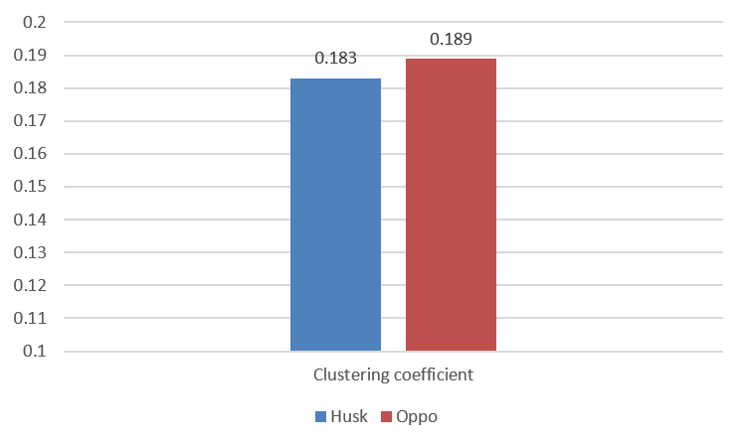

图10 Husk 队与 Oppo 队的赛季场均 Clustering coefficient 比较

从结果上看，在传球网络本身出发，Oppo 队比 Husk 队有更高的 Clustering coefficient ，那么在拓扑学的角度上来看，Oppo 队的传球网络比 Husk 队的传球网络结点之间联系的紧密度更高，而后我们将其分别求取其与传球数和射门数以及控球率的相关性系数：

|  |  |  |
| --- | --- | --- |
|  | Husk | Oppo |
| $$r_{1}$$ | 0.437 | 0.351 |
| $$r_{2}$$ | 0.314 | 0.289 |
| $$r_{3}$$ | 0.413 | 0.387 |

其中 $r_{1}$ 代指 Clustering coefficient 与传球数的相关性系数， $r_{2}$ 代指 Clustering coefficient 与射门数的相关性系数， $r_{3}$ 代指 Clustering coefficient 与控球率的相关性系数。

综合 $r_{1}{、r}_{2}$、 $r_{3}$ 可以分析得到 Clustering coefficient 与控球率存在弱相关，从直观的角度来看， 更大的 Clustering coefficient 代表的更紧密的结点的联系，即更紧密的球员之间的联系，在这种情况下，球员发生失误的可能性就更低，则控球率就应该更高。

5、Pairwise Clustering coefficient

为了进一步评估团队的动态性能，我们拓展了 Clustering coefficient ，从 pair 的角度来分析，类似的有，则将结点 1 连接到结点 2 ，结点 2 又连接到结点 1，定义为闭二元组，而结点 1 连接到结点 2 ，结点 2 连接到其他结点，定义为开二元组，通过捕捉网络中的闭二元组和开二元组来计算 Pairwise Clustering coefficient $Cp$。

$$Cp= \frac{2n_{=}}{2n_{=}+n_{≠}}$$

其中 $n_{=}$ 为网络中闭二元组个数， $n_{≠}$ 为网络中开二元组个数，而为了简化计算，我们同样采用了 local Pairwise Clustering coefficient 的概念，将网络中第 $i$ 个结点的 local Pairwise Clustering coefficient：

$${Cp}_{i}= \frac{2{n_{=}}^{i}}{2{n_{=}}^{i}+{n_{≠}}^{i}}$$

其中 ${n_{=}}^{i}$ 为传球网络中从第 $i$ 个球员出发的闭二元组个数， ${n_{≠}}^{i}$ 为传球网络中第 $i$ 个球员出发的开二元组个数，而后将所有的 ${Cp}_{i}$ 求取平均得到整个网络的 clustering coefficient：

$$Cp= \sum_{i=1}^{N_{net}}{{Cp}_{i}}$$

我们对 38 场比赛中的 Husk 队的 Pairwise Clustering coefficient 以及 Oppo 队的 Pairwise Clustering coefficient 进行求算：

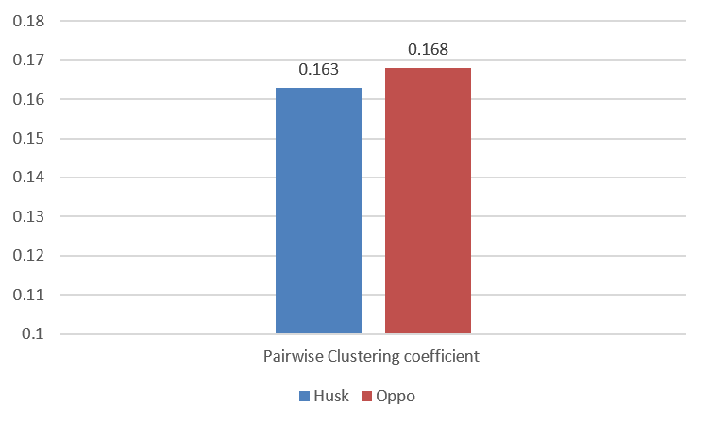

图11 Husk 队与 Oppo 队的赛季场均 Pairwise Clustering coefficient 比较

从结果上来看，从传球网络的角度出发，或者说从拓扑学的角度出发，与三元组类似，二元组也能够体现出结点之间的联系，闭二元组对于两个结点来说才算一次成功的交互，而交互才是结点之间更加紧密联系的一种方式，所以这样看来，Pairwise Clustering coefficient 是能够衡量整个网络的结点之间的联系程度的，也应该能够反映团队的合作能力，而之后我们使用相关性分析，分别与传球数、射门数、控球率进行相关性系数计算：

|  |  |  |
| --- | --- | --- |
|  | Husk | Oppo |
| $$r_{1}$$ | 0.476 | 0.519 |
| $$r_{2}$$ | 0.174 | 0.211 |
| $$r_{3}$$ | 0.395 | 0.362 |

其中 $r_{1}$ 代指 Pairwise Clustering coefficient 与传球数的相关性系数， $r_{2}$ 代指Pairwise Clustering coefficient 与射门数的相关性系数， $r_{3}$ 代指 Pairwise Clustering coefficient 与控球率的相关性系数。

综合 $r_{1}{、r}_{2}$、 $r_{3}$ 可以分析得到 Pairwise Clustering coefficient 与控球率存在弱相关，可以认为其对控球率存在贡献，而观察到比较起 Clustering coefficient 来说相关系数下降，这有可能是因为二人之间传球容易被针对，毕竟二人进攻比起三人进攻来说更容易防守，从这个角度来说应该是合理的，而总体来说Pairwise Clustering coefficient 对团队合作能力有着一定的贡献。

二、配合情况

球员之间的配合情况往往是一个球队的默契程度的直观表现。足球比赛中的配合往往根据球员所属定位的不同而有所差别。例如在某些场合中，中场和前锋的配合能给对面的防线带来巨大的压力，又或者是依靠几个后卫之间的腾挪移动组成了铁桶一般的防线来阻挡对面进攻。

我们分别从宏观上的赛季配合总次数以及微观上的球员一场比赛中的配合次数来衡量一支队伍的配合情况。

赛季配合总次数根据数据在满足假设③和假设④的前提下进一步筛选，筛选方法为：

对二人配合，认为球从一个球员传出到另一个球员后，再将球传回视为完成一次二人配合》

对于三人配合，认为将球从一个球员传出后经过第二个球员传出，最终到达第三个球员视为完成一次三人配合，据此分别得到了 $M_{2}$ 和 $M_{3}$，再将数据与之前统计的传球次数进行对比，如图所示：

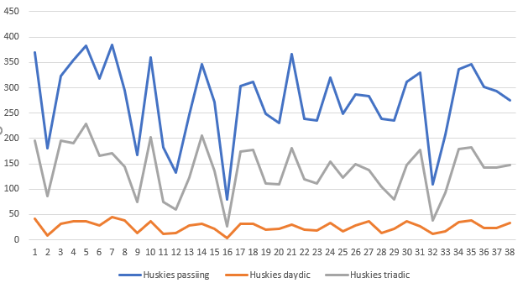

显然，从宏观角度上观察到的配合次数与传球次数有较大的正相关性，不适合具体对团队策略进行分析。

从微观角度考虑，在一场比赛中，本方和对方往往都有特定的传球图案（passing motifs）。特备是足球运动，球员之间的互动被认为是一个复杂的网络，通过提取出传球网络，可以将网络进一步细分成子图，该子图在网络中的出现频率要比在随机网络中更高（5），If we want to disrupt the opponent's game format, we must first be aware of the pass motifs that the team often uses，（13）在我们所构建的传球网络中，通过构建与球员在场上位置有关的passing motifs来识别足球比赛中常用到的配合。通识别到的常用配合来简化网络。使用以下算法遍历传球网络：①找出权重最大的十条边②找出与边相邻的节点，删除没有边与之相邻的节点。得到了简化后的传球网络：

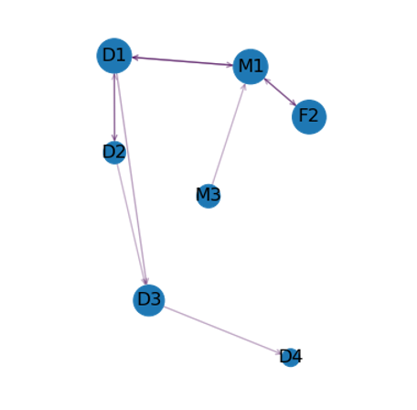

在该图中，出现的线条为本场比赛最密切的配合。分别进一步统计各个位置队员在简化的传球网络中出现的次数和出现次数最多的八名球员，得到下表：

|  |  |  |  |  |
| --- | --- | --- | --- | --- |
| Position | G | D | M | F |
| Time | 19 | 140 | 99 | 50 |

|  |  |
| --- | --- |
| 球员 | 次数 |
| M1 | 31 |
| F2 | 27 |
| D1 | 24 |
| D3 | 21 |
| D5 | 21 |
| M6 | 20 |
| D2 | 19 |
| D4 | 19 |

在简化传球网络中，我们再次考虑配合情况，即两个节点之间的连线，统计出了出现次数最多的几种Huskies队常用的配合：

|  |  |
| --- | --- |
| 配合种类 | 次数 |
|  | 11 |
|  | 15 |
|  | 11 |

结合比赛的输赢情况，我们分析出了Huskies队的比赛策略：

①站在球员的角度：球队中的球员在场上体现出的影响力不同。在中场位置，Huskies喜欢发挥M1球员的控球优势，体现在许多场比赛他都是配合的中心节点。在前场位置，球员F2往往是主力进攻火力，他经常能收到来自四方队友的传球在后方防线上，Huskies喜欢用D1,D3,D5,D4球员来编制一个紧密的后方防线。

②站在小队配合的角度：在38场比赛中Huskies队最常用的配合为上表的三种，即通过大量的中场控球来掌握比赛控制权，有机会时与前锋F2配合组织进攻，或者将球回传后卫，等待时机。

同时发现，在Huskies赢得的比赛中，队伍的中场与前场往往与网络质心距离较远，这代表他们可以充分地发挥控球的优势，将球往对方半场逼近。在Huskies未赢的比赛中，往往后方防线承载了较大的压力，体现为大多数传球出现在后方的互相调配上。此时中场上互相之间的距离较近，而在对方的传球网络中，经常存在某一吸引力较大的前锋，能够对我方后防造成较大压力，导致输掉比赛。比如编号为3的比赛中，分别对比Huskies与其对手的传球网络：

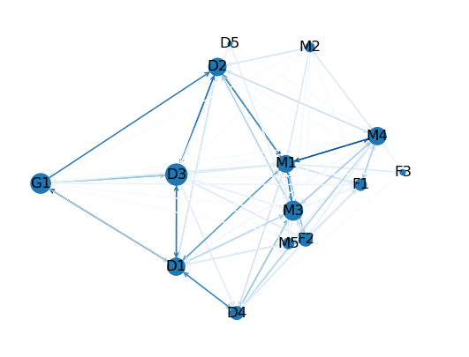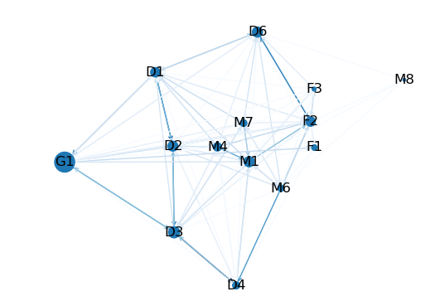

图七 第三场比赛中，Huskies的传球网络（左）和对手的传球网络（右）

在这场比赛中，Huskies队负于对手。正如上面分析提到，在逆风时Huskies的后防线往往承受了较大的压力，在传球网络中体现为深色线条基本出现在后场部分，Huskies的中场和前锋在本场比赛中并没有较大的吸引力，观之对手，其M1-M4的配合使得整个队伍网络的离散度程度大，M4的距离也十分靠近我方后场，由此，Huskies失去了主动权。

基于传球网络和球员之间的配合分析，对Huskies队下赛季进行建议：

1.加强对中场的控制以掌握主动权。由简化的传球网络分析得知，Huskies在后方防线上的兵力较大，这在一定程度上让渡了对于中场的控制权。